Құзыреттілік паспорты Skills passport Паспорт компетенций

Студент туралы мәліметтер/Данные студента

ТАЖ/ ФИО: Klimchuk Andrey Olegovich
Туған күні/ Дата рождения: 27.07.2005
Оқу орнының аты/ Карагандинский
Наименование учебного агротехнический колледж
заведения:

Мамандығы Слесарь по ремонту
Профессия/квалификация/: автомобилей
Құзыреттілігі Автомобильная технология.
Компетенция: Транспорт и логистика

Өткен күні/Дата 19.06.23 – 20.06.2023
проведения:

Өткізу орны/Место Карагандинский
проведения: агротехнический колледж

Тіркеу сериясы, нөмірі/ WSD-2021000364
Регистрационный номер:
Емтиханның нәтижелері/Результаты
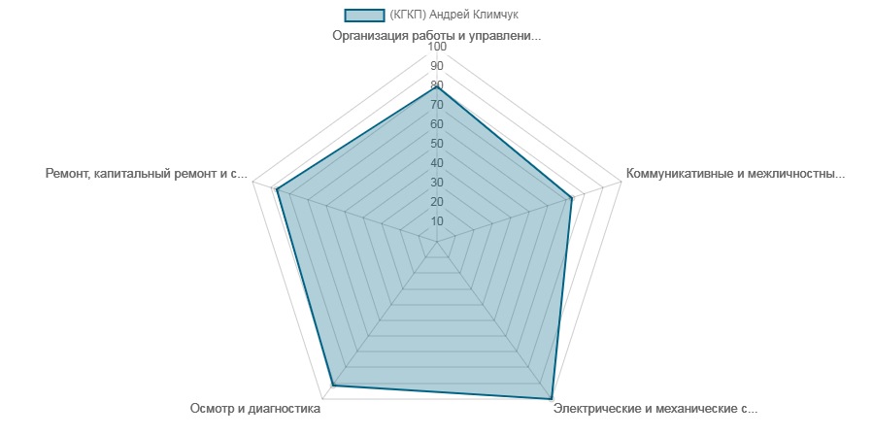

1 | Организация работы и управление | 10 | 8
2 | Коммуникация и межличностные навыки | 15 | 11
3 | Электрические и механические системы и их интеграция | 25 | 25
4 | Осмотр и диагностика | 35 | 32
5 | Ремонт, капитальный ремонт и сервисное обслуживание | 15 | 13

WorldSkills талаптарына сәйкес өткізілген біліктілік емтиханының нәтижелері мүмкін 100-ден 89 баллға сәйкес келеді және CIS жүйесі бойынша есептеледі (Competition Information System - WorldSkills чемпионаттарын бағалау нәтижелерін есептеуге арналған бағдарлама)

Результаты квалификационного экзамена, проведённого по требованиям
WorldSkills соответствуют 89 баллам из возможных 100 и рассчитаны системой CIS (Competition Information System – программа для подсчета итогов оценки чемпионатов WorldSkills)
Құзыреттілік паспорты Skills passport Паспорт компетенций

Студент туралы мәліметтер/Данные студента

ТАЖ/ ФИО: Borovskoy Stanislav Sergeyevich
Туған күні/ Дата рождения: 18.03.2005
Оқу орнының аты/ Карагандинский
Наименование учебного агротехнический колледж
заведения:

Мамандығы Слесарь по ремонту
Профессия/квалификация/: автомобилей
Құзыреттілігі Автомобильная технология.
Компетенция: Транспорт и логистика

Өткен күні/Дата 19.06.23 – 20.06.2023
проведения:

Өткізу орны/Место Карагандинский
проведения: агротехнический колледж

Тіркеу сериясы, нөмірі/ WSD-2021000364
Регистрационный номер:
Емтиханның нәтижелері/Результаты
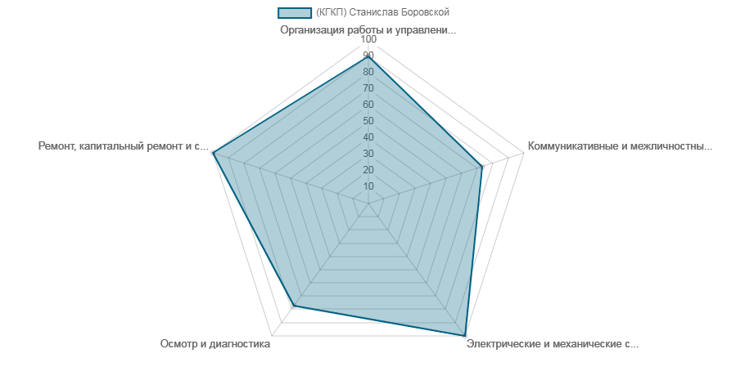

1 | Организация работы и управление | 10 | 9
2 | Коммуникация и межличностные навыки | 15 | 11
3 | Электрические и механические системы и их интеграция | 25 | 25
4 | Осмотр и диагностика | 35 | 27
5 | Ремонт, капитальный ремонт и сервисное обслуживание | 15 | 15

WorldSkills талаптарына сәйкес өткізілген біліктілік емтиханының нәтижелері мүмкін 100-ден 86.9 баллға сәйкес келеді және CIS жүйесі бойынша есептеледі (Competition Information System - WorldSkills чемпионаттарын бағалау нәтижелерін есептеуге арналған бағдарлама)

Результаты квалификационного экзамена, проведённого по требованиям
WorldSkills соответствуют 86.9 баллам из возможных 100 и рассчитаны системой CIS (Competition Information System – программа для подсчета итогов оценки чемпионатов WorldSkills)
Құзыреттілік паспорты Skills passport Паспорт компетенций

Студент туралы мәліметтер/Данные студента

ТАЖ/ ФИО: Zinatullin Ilnur Salavatovich
Туған күні/ Дата рождения: 24.08.2005
Оқу орнының аты/ Карагандинский
Наименование учебного агротехнический колледж
заведения:

Мамандығы Слесарь по ремонту
Профессия/квалификация/: автомобилей
Құзыреттілігі Автомобильная технология.
Компетенция: Транспорт и логистика

Өткен күні/Дата 19.06.23 – 20.06.2023
проведения:

Өткізу орны/Место Карагандинский
проведения: агротехнический колледж

Тіркеу сериясы, нөмірі/ WSD-2021000364
Регистрационный номер:
Емтиханның нәтижелері/Результаты
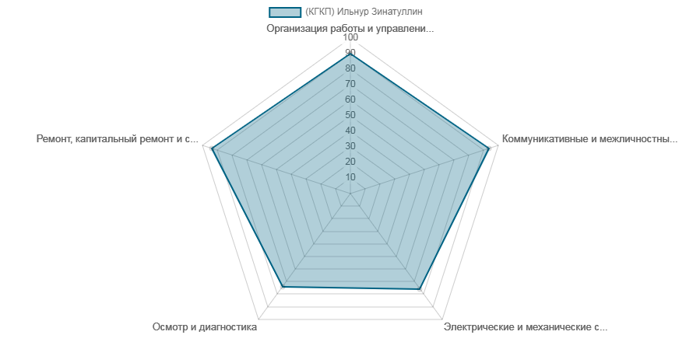

1 | Организация работы и управление | 10 | 9
2 | Коммуникация и межличностные навыки | 15 | 14
3 | Электрические и механические системы и их интеграция | 25 | 19
4 | Осмотр и диагностика | 35 | 26
5 | Ремонт, капитальный ремонт и сервисное обслуживание | 15 | 14

WorldSkills талаптарына сәйкес өткізілген біліктілік емтиханының нәтижелері мүмкін 100-ден 82 баллға сәйкес келеді және CIS жүйесі бойынша есептеледі (Competition Information System - WorldSkills чемпионаттарын бағалау нәтижелерін есептеуге арналған бағдарлама)

Результаты квалификационного экзамена, проведённого по требованиям
WorldSkills соответствуют 82 баллам из возможных 100 и рассчитаны системой CIS (Competition Information System – программа для подсчета итогов оценки чемпионатов WorldSkills)
Құзыреттілік паспорты Skills passport Паспорт компетенций

Студент туралы мәліметтер/Данные студента

ТАЖ/ ФИО: Grigoryev Vladislav Konstantinovich
Туған күні/ Дата рождения: 13.08.2005
Оқу орнының аты/ Карагандинский
Наименование учебного агротехнический колледж
заведения:

Мамандығы Слесарь по ремонту
Профессия/квалификация/: автомобилей
Құзыреттілігі Автомобильная технология.
Компетенция: Транспорт и логистика

Өткен күні/Дата 19.06.23 – 20.06.2023
проведения:

Өткізу орны/Место Карагандинский
проведения: агротехнический колледж

Тіркеу сериясы, нөмірі/ WSD-2021000364
Регистрационный номер:
Емтиханның нәтижелері/Результаты
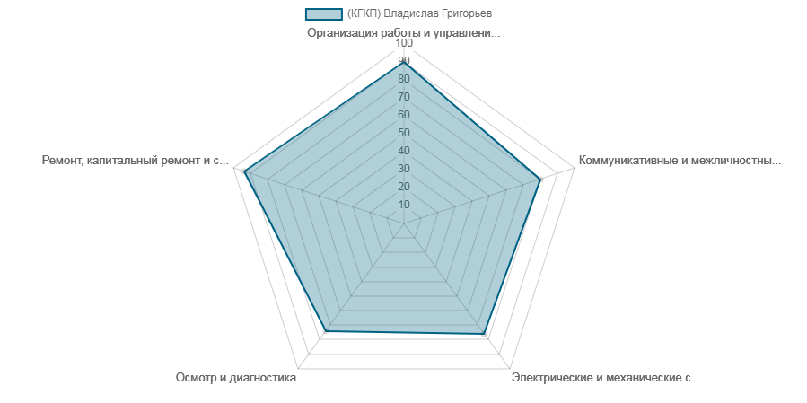

1 | Организация работы и управление | 10 | 9
2 | Коммуникация и межличностные навыки | 15 | 12
3 | Электрические и механические системы и их интеграция | 25 | 19
4 | Осмотр и диагностика | 35 | 26
5 | Ремонт, капитальный ремонт и сервисное обслуживание | 15 | 14

WorldSkills талаптарына сәйкес өткізілген біліктілік емтиханының нәтижелері мүмкін 100-ден 80.01 баллға сәйкес келеді және CIS жүйесі бойынша есептеледі (Competition Information System - WorldSkills чемпионаттарын бағалау нәтижелерін есептеуге арналған бағдарлама)

Результаты квалификационного экзамена, проведённого по требованиям
WorldSkills соответствуют 80.01 баллам из возможных 100 и рассчитаны системой CIS (Competition Information System – программа для подсчета итогов оценки чемпионатов WorldSkills)
Құзыреттілік паспорты Skills passport Паспорт компетенций

Студент туралы мәліметтер/Данные студента

ТАЖ/ ФИО: Flyorko Vladislav Dmitrievich
Туған күні/ Дата рождения: 29.09.2005
Оқу орнының аты/ Карагандинский
Наименование учебного агротехнический колледж
заведения:

Мамандығы Слесарь по ремонту
Профессия/квалификация/: автомобилей
Құзыреттілігі Автомобильная технология.
Компетенция: Транспорт и логистика

Өткен күні/Дата 19.06.23 – 20.06.2023
проведения:

Өткізу орны/Место Карагандинский
проведения: агротехнический колледж

Тіркеу сериясы, нөмірі/ WSD-2021000364
Регистрационный номер:
Емтиханның нәтижелері/Результаты
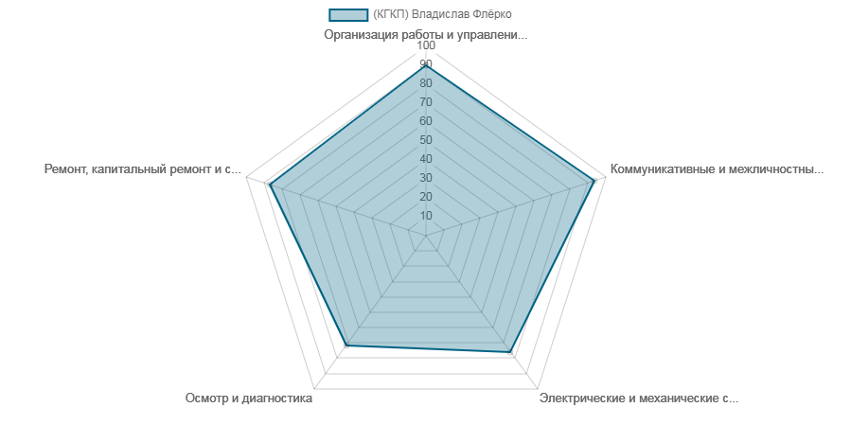

1 | Организация работы и управление | 10 | 9
2 | Коммуникация и межличностные навыки | 15 | 14
3 | Электрические и механические системы и их интеграция | 25 | 19
4 | Осмотр и диагностика | 35 | 25
5 | Ремонт, капитальный ремонт и сервисное обслуживание | 15 | 13

WorldSkills талаптарына сәйкес өткізілген біліктілік емтиханының нәтижелері мүмкін 100-ден 80 баллға сәйкес келеді және CIS жүйесі бойынша есептеледі (Competition Information System - WorldSkills чемпионаттарын бағалау нәтижелерін есептеуге арналған бағдарлама)

Результаты квалификационного экзамена, проведённого по требованиям
WorldSkills соответствуют 80 баллам из возможных 100 и рассчитаны системой CIS (Competition Information System – программа для подсчета итогов оценки чемпионатов WorldSkills)
Құзыреттілік паспорты Skills passport Паспорт компетенций

Студент туралы мәліметтер/Данные студента

ТАЖ/ ФИО: Beskorovayny Yan Viktorovich
Туған күні/ Дата рождения: 02.02.2005
Оқу орнының аты/ Карагандинский
Наименование учебного агротехнический колледж
заведения:

Мамандығы Слесарь по ремонту
Профессия/квалификация/: автомобилей
Құзыреттілігі Автомобильная технология.
Компетенция: Транспорт и логистика

Өткен күні/Дата 19.06.23 – 20.06.2023
проведения:

Өткізу орны/Место Карагандинский
проведения: агротехнический колледж

Тіркеу сериясы, нөмірі/ WSD-2021000364
Регистрационный номер:
Емтиханның нәтижелері/Результаты
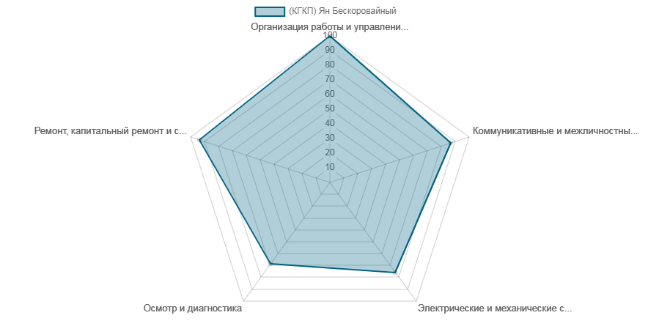

1 | Организация работы и управление | 10 | 10
2 | Коммуникация и межличностные навыки | 15 | 13
3 | Электрические и механические системы и их интеграция | 25 | 19
4 | Осмотр и диагностика | 35 | 24
5 | Ремонт, капитальный ремонт и сервисное обслуживание | 15 | 14

WorldSkills талаптарына сәйкес өткізілген біліктілік емтиханының нәтижелері мүмкін 100-ден 79.9 баллға сәйкес келеді және CIS жүйесі бойынша есептеледі (Competition Information System - WorldSkills чемпионаттарын бағалау нәтижелерін есептеуге арналған бағдарлама)

Результаты квалификационного экзамена, проведённого по требованиям
WorldSkills соответствуют 79.9 баллам из возможных 100 и рассчитаны системой CIS (Competition Information System – программа для подсчета итогов оценки чемпионатов WorldSkills)
Құзыреттілік паспорты Skills passport Паспорт компетенций

Студент туралы мәліметтер/Данные студента

ТАЖ/ ФИО: Beregovoy Artur Nikolaevich
Туған күні/ Дата рождения: 21.05.2006
Оқу орнының аты/ Карагандинский
Наименование учебного агротехнический колледж
заведения:

Мамандығы Слесарь по ремонту
Профессия/квалификация/: автомобилей
Құзыреттілігі Автомобильная технология.
Компетенция: Транспорт и логистика

Өткен күні/Дата 19.06.23 – 20.06.2023
проведения:

Өткізу орны/Место Карагандинский
проведения: агротехнический колледж

Тіркеу сериясы, нөмірі/ WSD-2021000364
Регистрационный номер:
Емтиханның нәтижелері/Результаты
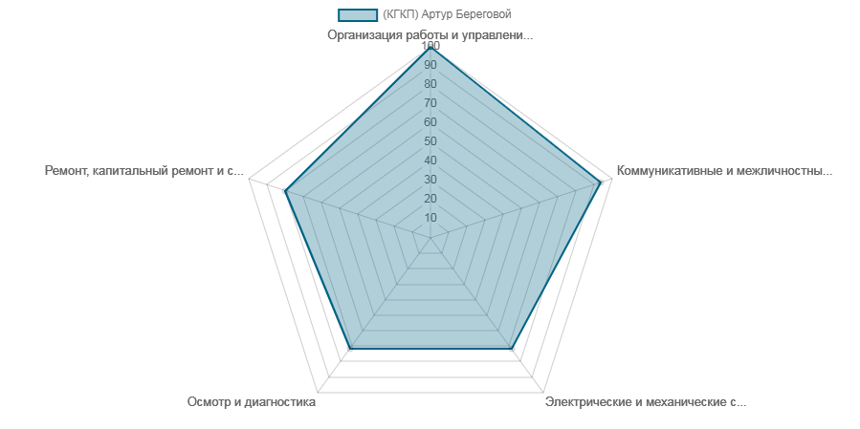

1 | Организация работы и управление | 10 | 10
2 | Коммуникация и межличностные навыки | 15 | 14
3 | Электрические и механические системы и их интеграция | 25 | 18
4 | Осмотр и диагностика | 35 | 25
5 | Ремонт, капитальный ремонт и сервисное обслуживание | 15 | 12

WorldSkills талаптарына сәйкес өткізілген біліктілік емтиханының нәтижелері мүмкін 100-ден 79 баллға сәйкес келеді және CIS жүйесі бойынша есептеледі (Competition Information System - WorldSkills чемпионаттарын бағалау нәтижелерін есептеуге арналған бағдарлама)

Результаты квалификационного экзамена, проведённого по требованиям
WorldSkills соответствуют 79 баллам из возможных 100 и рассчитаны системой CIS (Competition Information System – программа для подсчета итогов оценки чемпионатов WorldSkills)

